
·
常州市勤业中学健康小报


主办：学工部、医务室
主编：么丽 美工：李立辉
2016----2017学年第一学期第13期

上海市交通大学附属第六人民医院呼吸内科主任沈策指出，气温降低，空气干燥，加上暖气和空调逐渐投入使用，人的鼻黏膜和呼吸道抵抗外界病菌侵袭的能力会有所下降，在这种情况下，流行性感冒最容易发作。
如果突然感到鼻塞不通、嗓子干、打喷嚏、流清鼻涕、怕冷，全身发抖、发烧，体温39℃以上，往往还伴有剧烈头痛，全身关节和肌肉疼痛，疲倦乏力甚至有时还会出现恶心、腹痛、头晕目眩等症状，且周围的人也有类似表现，那就可能是得了流感。流感的传染性强、发病急，而且还有可能会引起肺炎、脑炎等并发症。
与流感不同，普通性感冒主要表现为喉咙痛痒、鼻塞、流泪、流鼻涕、打喷嚏、咳嗽、轻度发烧、头痛和咽痛，病情相对较轻，一般没有发热等全身症状，或仅有低热、头痛，往往5到7天后就可痊愈。值得注意的是，普通感冒大多是由病毒感染引起的，因此感冒后患者不要滥用抗生素，而是要多休息、多喝水、多吃蔬菜和水果等。
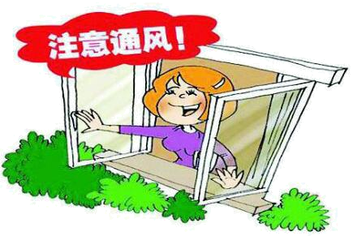
预防流感或感冒，除了接种流感疫苗外，还要注意以下几点：一，注意保暖，根据天气冷暖增减衣服。二，增加户外活动，增强体质，提高自身抗病能力。同时，要注意休息，保持正常的生活规律，避免过度劳累，保证充足的睡眠。三，多喝水，多吃水果，保证维生素C的摄入。四，注意室内通风，每天开窗通风半小时到一个小时。
沈策主任提醒，流感主要通过飞沫传播，因此要尽量少去人多拥挤的公共场所，体质虚弱的老人和孩子到人多密集的地方最好戴上口罩。感冒主要通过接触传播，所以日常生活中要注意卫生，勤洗手。
慢性支气管炎
慢性支气管炎也就是俗称的“老慢支”，是由多种病因所导致的气管、支气管黏膜慢性炎症。每到秋冬季节，不少“老慢支”患者就容易复发。这是因为寒冷的空气会引起气道黏液分泌物增加、纤毛运动减弱、气道的抵抗力下降。受凉、感冒、吸烟、疲劳常常是诱发或加重慢性支气管炎的“罪魁祸首”。
慢性支气管炎主要表现为长期咳嗽、咯痰、气喘，且在早晨起床时症状容易加重，痰呈白色粘液泡沫状，黏稠不易咳出，有时还会出现气道痉挛。在急性加重期，患者的痰量会有所增多，黏稠度会增加呈黄色脓性，甚至痰中带血，一旦并发肺气肿，还会导致呼吸困难。

沈策主任指出，眼下，“老慢支”患者要特别注意预防感冒和流感,最好不要经常出入人群密集的场所，如商场、剧场等，以防交叉感染。室内要经常通风，保持空气清新。平时要坚持户外锻炼，如散步、骑车、打太极拳等，但不建议在冬季的早晨，尤其是有雾的时候进行户外锻炼。平时要积极提高机体和呼吸道的免疫功能，必要时可在医生指导下服用增强免疫功能的药物。长期伴有缺氧的患者，可进行家庭氧疗，在家中自备氧疗设施，坚持吸氧，从而减轻由缺氧造成的重要器官损伤。
肺炎
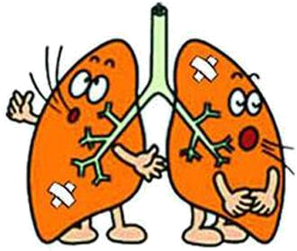
冬季是肺炎的高发季节，抵抗力较差的老人与儿童要特别注意预防。据统计，对老年人而言，冬季肺炎的发病率约占全年的60%到70%，同时，肺炎位列80岁以上老年人死亡病因的第一位。在5岁以下儿童的死亡原因中，肺炎也位居前列。
肺炎起病较急，症状常表现为怕冷、全身发抖、发烧，常伴有高热、咳嗽，起初主要是干咳，继而有痰，通常咳黄脓痰，甚至会咯血，有时还有气喘、胸痛等表现。
积极预防、及早发现、及时治疗是冬季防治肺炎的关键。预防肺炎首先要在力所能及的情况下，积极参加体育锻炼，增强体质。同时要注意合理营养，在补充足量优质蛋白质、维生素、微量元素食物的前提下，还可以适当多吃些滋阴润肺的食物，如梨、百合、木耳、芝麻、萝卜等。此外，还要保持居室的卫生，室内要经常通风，保持空气清新。抵抗力不佳的易感人群要特别注意保暖，以防受凉、感冒。
支气管哮喘
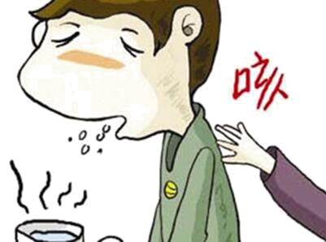
支气管哮喘也是最容易“乘冷而入”的常见呼吸道疾病。
哮喘往往起病较急，容易在清晨或夜间发生，症状主要表现为呼气困难、胸闷、咳嗽、干咳或咳白色泡沫样痰。也有一部分患者仅表现为持续的慢性咳嗽。沈策主任提醒，不少患者在哮喘发作前都会出现夜咳增多的早期症状。因此，一旦发现夜间咳嗽不断就需要引起警惕。
环境因素如尘螨、花粉、动物毛屑、吸烟等与哮喘的发病关系密切，所以预防哮喘首先要保持室内环境的清洁，勤换床单，勤晒棉被，室内要经常通风，戒烟并避免吸入二手烟，尽量不要在家里养宠物。此外，哮喘患者最好随身携带缓解哮喘发作的药物，一旦发作可及时用药，如果不见好转，应尽早送医院救治。

